Сайт «Регистрация кандидатов» предназначен для качественного сбора информации о новых кандидатах на должности магазинов.

Сайт «Регистрация кандидатов» позволяет:

- создавать заявки на регистрацию новых кандидатов в разрезе отдельного магазина,

- формировать с помощью мобильных устройств фотокопии документов, необходимых для регистрации кандидата,

- оперативно выгружать информацию о кандидатах в информационную систему компании для проверки и утверждения сотрудниками отдела кадров,

- оперативно получать информацию о состоянии зарегистрированных заявок, их статусе и необходимости корректировки или дополнения.

**Содержание инструкции**

1. **Вход на сайт.**
2. **Работа с журналом заявок.**
3. **Создание новой заявки на регистрацию кандидата.**
4. **Изменение фотографии кандидата.**
5. **Работа с комментариями.**
6. **Работа со списком документов кандидата.**
7. **Работа со списком страниц документа кандидата.**
8. **Отправка редактируемой заявки в отдел кадров.**
9. **Закрытие заявки без отправки в отдел кадров.**
10. **Групповая отправка заявок в отдел кадров.**
11. **Удаление заявки.**
12. **Вход н****а сайт.**

Для работы с сайтом требуется любое мобильное устройство с возможностью доступа в интернет, либо компьютер с доступом в интернет.

Для входа на сайт откройте в мобильном устройстве или на компьютере любой интернет-браузер. В адресной строке введите ссылку: <http://31.186.103.151>. При переходе по указанной ссылке откроется форма регистрации (Рис. 1).

В форме регистрации введите соответствующие магазину логин и пароль. Логином является номер магазина.

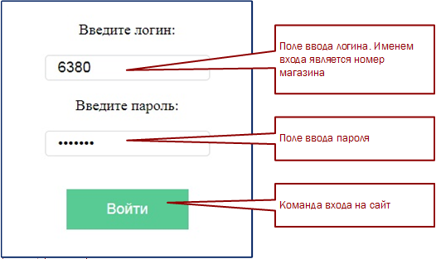

Рис. 1 Форма регистрации на сайте.

При первом входе на сайт потребуется подтвердить данные регистрации кодом подтверждения, высланным на почту соответствующего магазина:

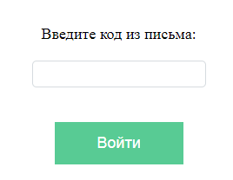

Рис. 1а Форма регистрации на сайте.

1. **Работа с журналом заявок.**

В случае успешной регистрации на сайте откроется основная страница сайта (Рис.2).

Основная форма сайта содержит список заявок регистрации кандидатов на должности магазина, указанного при регистрации:

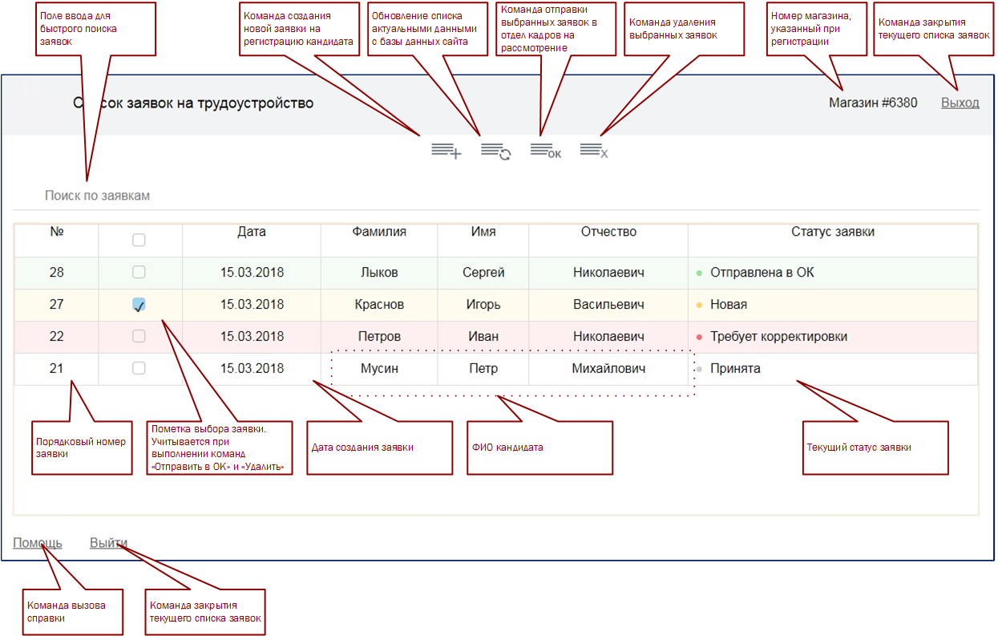

Рис. 2 Основной список заявок.

В верхней части страницы расположена основная панель команд сайта:

- команда «Создать» позволяет создать новую заявку на регистрацию кандидата;

- команда «Обновить список» позволяет перезаполнить список актуальными данными с сайта;

- команда «Отправить в ОК» позволяет выполнить групповую отправку выбранных заявок в отдел кадров;

- команда «Удалить» позволяет выполнить групповое удаление выбранных заявок.

Поле «Поиск по заявкам» предназначено для быстрого поиска заявки путем ввода, к примеру, фамилии кандидата.

При выборе строки списка открывается форма редактирования соответствующей заявки.

Для редактирования доступны только заявки в статусе «Новая» или «Требует корректировки». Статус «Новая» назначается при создании заявки и сохраняется до первой отправки заявки в отдел кадров. Статус «Требует корректировки» назначается сотрудником ОК при необходимости скорректировать данные заявки.

Команда «Выход» закроет текущий список заявок, при этом отобразится форма регистрации на сайте.

1. **Создание новой заявки на регистрацию кандидата.**

Для создания новой заявки выберите команду «Создать»:



Рис. 3 Команда создания новой заявки.

Перед началом оформления кандидата заполните форму согласия на обработку персональных данных:

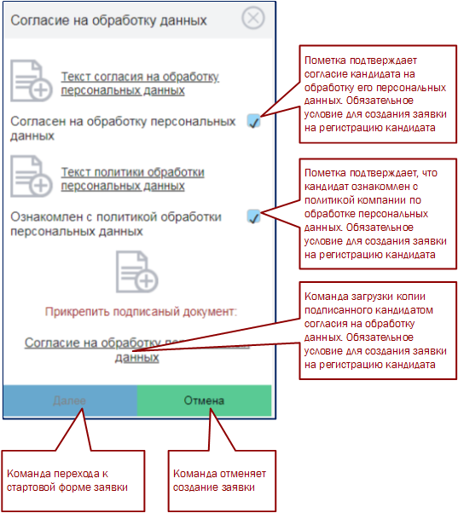

Рис. 4 Форма согласия на обработку персональных данных.

Кнопка перехода к стартовой форме заявки становится доступной после установки меток «Согласен на обработку персональных данных», «Ознакомлен с политикой обработки персональных данных» и загрузки копии подписанного кандидатом согласия на обработку данных.

После заполнения формы согласия откроется стартовая страница заявки на регистрацию кандидата:

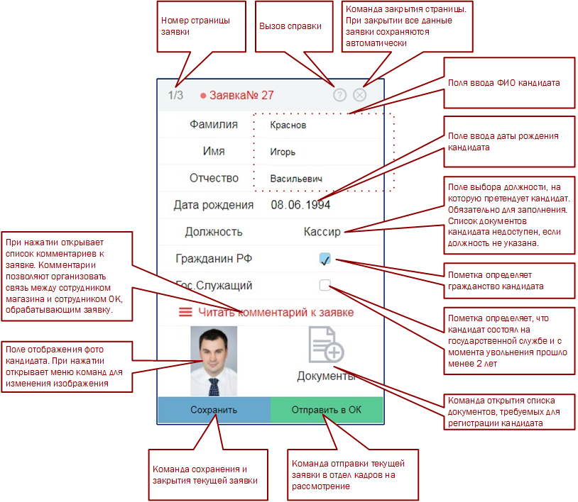

Рис. 4а Стартовая страница новой заявки.

Все поля стартовой страницы заявки обязательны к заполнению.

**Внимание!** В случае, когда должность кандидата не указана, регистрация документов кандидата недоступна.

1. **Изменение фотографии кандидата.**

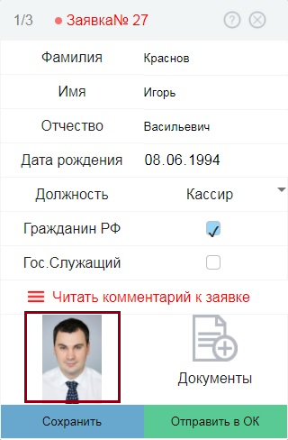

Для выбора или изменения фотографии кандидата нажмите на область отображения фото в нижнем левом углу стартовой формы. Откроется форма со списком команд, позволяющих выбрать новое изображение (Рис. 5).

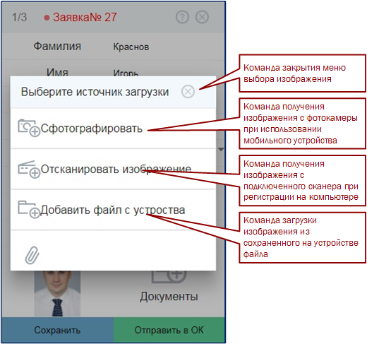

Рис. 5 Меню способов выбора изображения.

Команда «Сфотографировать» позволяет сделать фотоснимок с помощью камеры мобильного устройства при регистрации кандидата со смартфона, планшетного компьютера или ноутбука, или с помощью камеры, подключенной к стационарному ПК.

Команда «Отсканировать изображение» позволяет получить изображение с помощью внешнего сканирующего устройства, подключенного к стационарному ПК.

Команда «Добавить файл с устройства» позволяет получить изображение из файла, с накопителя используемого устройства.

Во всех случаях полученное изображение отобразится в поле фотографии кандидата.

1. **Работа с комментариями.**

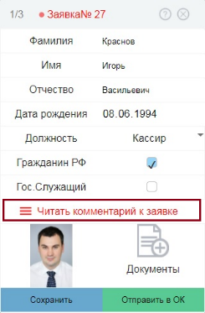Комментарии позволяют организовать связь между сотрудником магазина и сотрудником ОК, обрабатывающим заявку.

Для открытия окна комментариев выберите команду «Читать комментарии к заявке» на первой странице заявки. Откроется форма списка комментариев (Рис. 6).

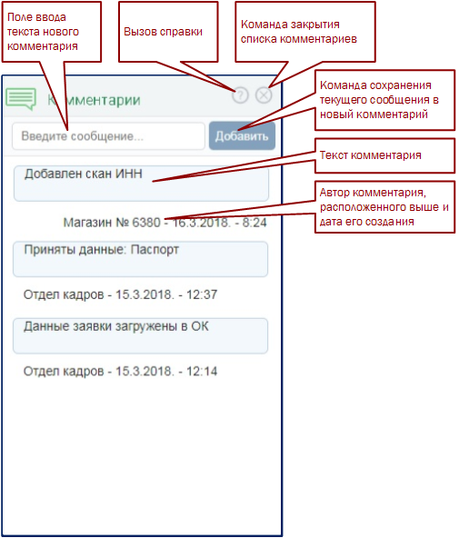

Рис. 6 Форма списка комментариев.

Для создания нового комментария введите его текст в поле «Введите сообщение» и нажмите кнопку «Добавить».

При закрытии списка комментариев все изменения сохраняются автоматически.

1. **Работа со списком требуемых документов кандидата.**

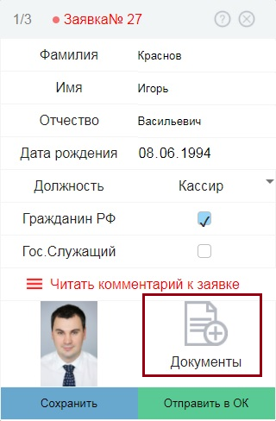Для работы с документами кандидата нажмите поле «Документы» в нижнем правом углу стартовой страницы заявки. Откроется форма списка требуемых документов (Рис. 7). Состав списка документов определяется отделом кадров и не редактируется сотрудником магазина.

Документы, все требуемые данные которых загружены и приняты отделом кадров, подсвечены зеленым и недоступны для редактирования.

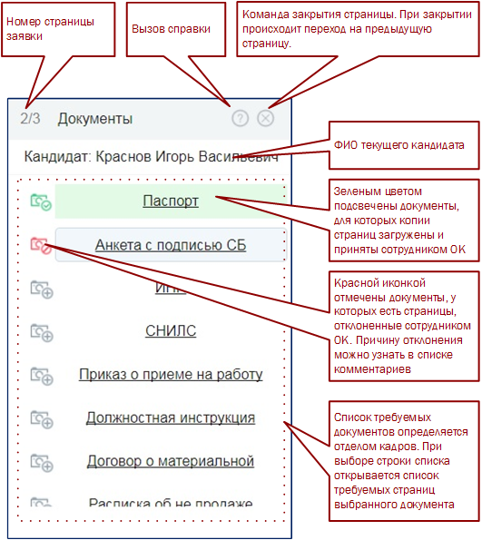

Рис. 7 Форма списка требуемых документов.

Для завершения работы со списком нажмите на иконку закрытия формы в верхнем правом углу. При закрытии будет осуществлен переход на стартовую страницу заявки с основными данными кандидата.

1. **Работа со списком страниц документа кандидата.**

При выборе строки в списке документов откроется окно со списком страниц выбранного документа, требуемых для регистрации кандидата:

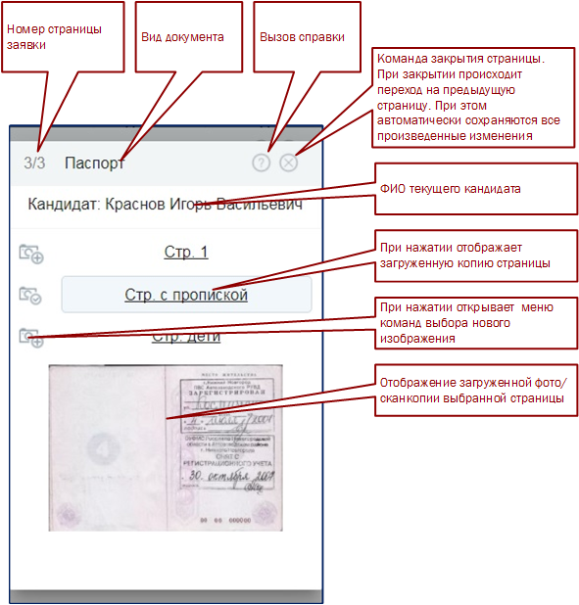

Рис. 8 Форма списка страниц выбранного документа.

Страницы, которые загружены и приняты отделом кадров, недоступны для редактирования.

При выборе строки списка, в поле просмотра отображается загруженная копия, если текущие данные еще не выгружены в отдел кадров. В случае, когда страница уже выгружена в ОК, отображается картинка, соответствующая статусу страницы (Рис. 9).

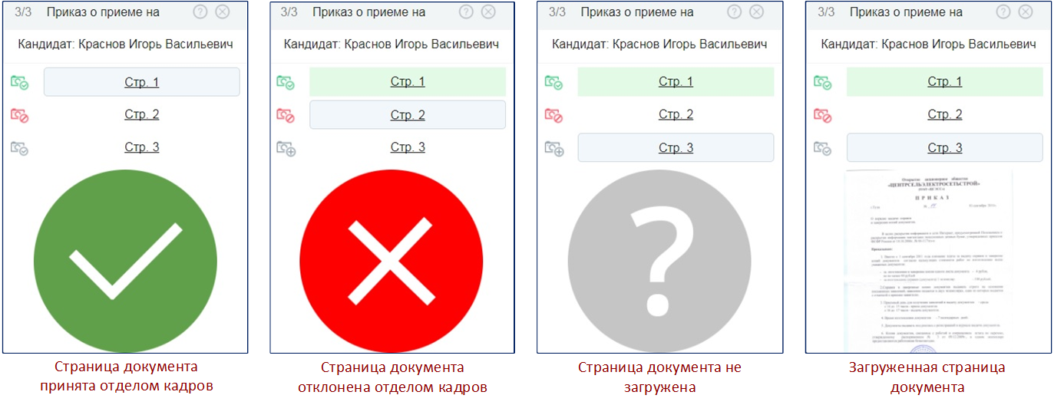

Рис. 9 Отображение страниц с различными статусами.

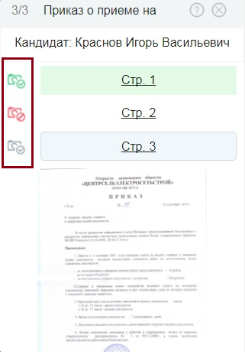Для добавления или изменения копии страницы документа нажмите на иконку, расположенную слева от наименования редактируемой страницы. Откроется меню выбора источника изображения (Рис.10).

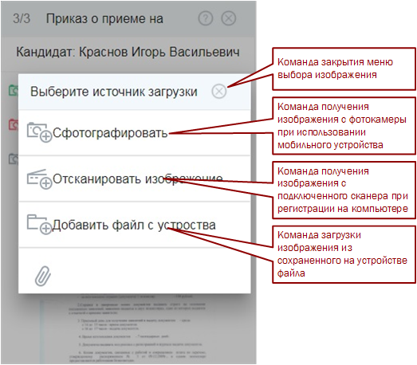

Рис. 10 Выбор источника копии страницы.

Команда «Сфотографировать» позволяет сделать фотоснимок с помощью камеры мобильного устройства при регистрации кандидата со смартфона, планшетного компьютера или ноутбука, или с помощью камеры, подключенной к стационарному ПК.

Команда «Отсканировать изображение» позволяет получить изображение с помощью внешнего сканирующего устройства, подключенного к стационарному ПК.

Команда «Добавить файл с устройства» позволяет получить изображение из файла, с накопителя используемого устройства.

При выборе любого варианта, полученное изображение отобразится в поле просмотра копии, расположенном под списком страниц.

Для завершения редактирования страниц документа нажмите на иконку закрытия в верхнем правом углу. При закрытии формы измененные данные сохраняются автоматически и происходит переход на предыдущую страницу со списком документов.

1. **Отправка редактируемой заявки в отдел кадров.**

Если редактирование данных кандидата завершено и заявку необходимо отправить в отдел кадров на рассмотрение, нажмите кнопку «Отправить в ОК» в стартовом окне заявки. Заявка закроется, данные будут отправлены в отдел кадров. При закрытии формы происходит переход к журналу заявок.

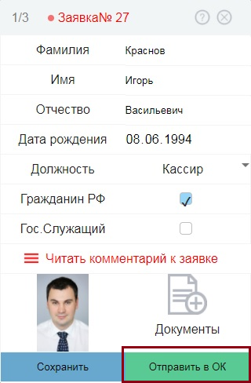

Рис. 11 Закрытие заявки с отправкой в отдел кадров.

1. **Закрытие заявки без отправки в отдел кадров.**

Если требуется закрыть форму заявки без выгрузки в отдел кадров, нажмите кнопку «Сохранить», либо на иконку закрытия формы в верхнем правом углу. Измененные данные будут сохранены при использовании любого варианта.

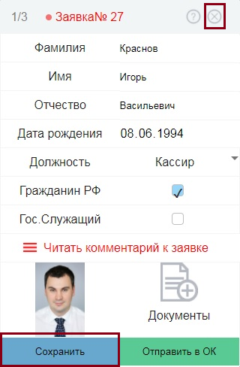

Рис. 12 Закрытие окна заяви бек выгрузки в отдел кадров.

1. **Групповая отправка заявок в отдел кадров.**

Установите в журнале заявок пометки для строк кандидатов, данные по которым требуется отправить в отдел кадров. Для отправки данных нажмите кнопку «Отправить в ОК» в панели команд журнала заявок.

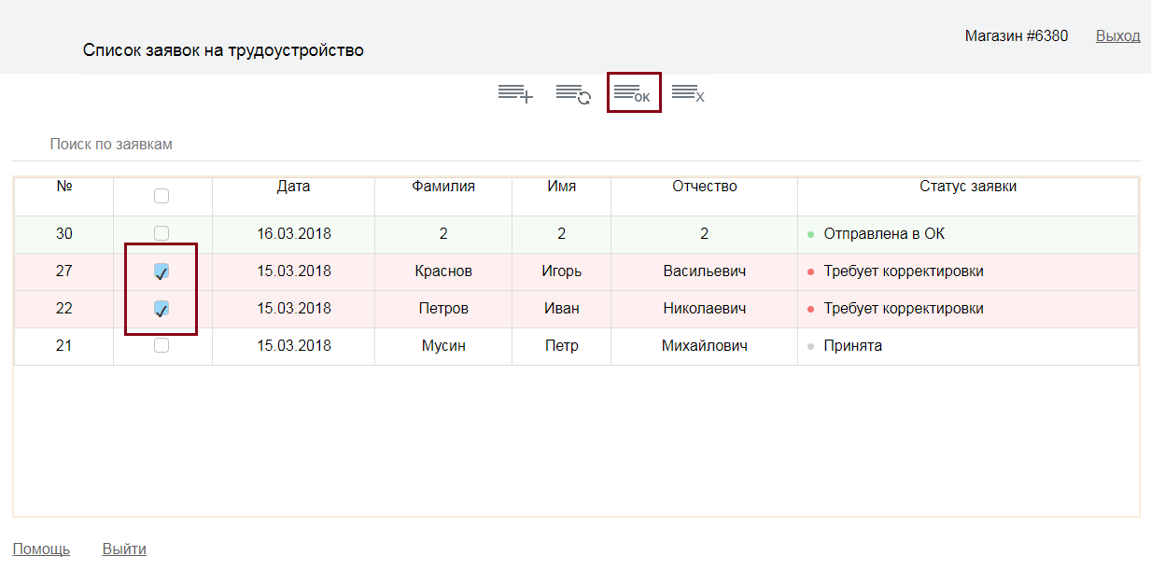

Рис. 13 Групповая отправка заявок в отдел кадров.

1. **Удаление заявки.**

Установите в журнале заявок пометки для строк кандидатов, которые требуется удалить. Для удаления заявки нажмите кнопку «Удалить» в панели команд журнала заявок. В появившемся окне подтвердите операцию удаления.

